Documentacion Individual: Tarjeta de presentacion personalizada.

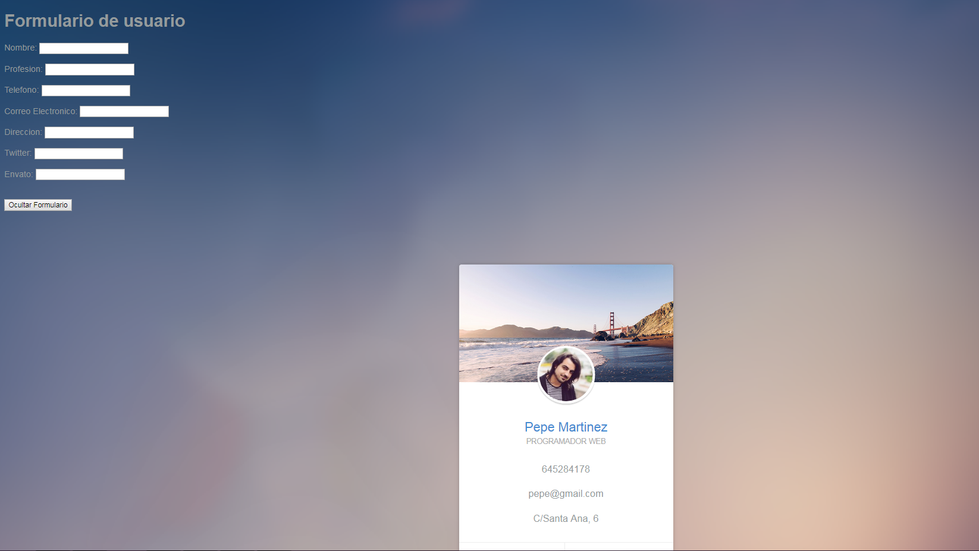
Asi es como se veria la pagina inicial:

El formulario en la aprte de arriba para modificar los datos de la tarjeta.

Un boton para ocultarlo y asi que se vea mejor la tarjeta.

Y por ultimo la tarjeta con un contenido predeterminado.

Codigo Visibilidad del formulario

Lo primero, el index.html que lo unico que tiene es:
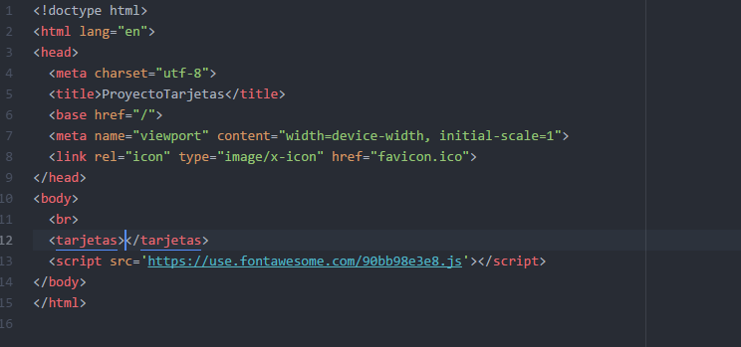

Lo unico destacable de el index es la llamada del selector, que en este caso le he llamado tarjetas.

Lo siguiente es el evento:

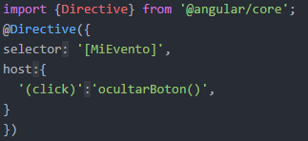

Esta es la parte donde declaro cual va a ser el selector del evento, es decir lo que tendre que poner en el app.component.html dentro de una etiqueta para llamar a la funcion.
Y ademas como empieza la funcion ocultarBoton, que en este caso sera con un click.

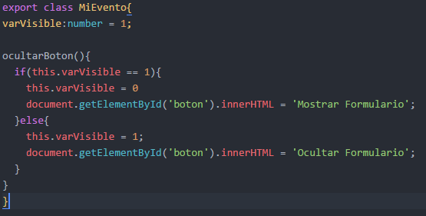
Empezamos con la clase MiEvento, y declaramos la variable varVisible y le asignamos un 1.
Ahora empezamos con la funcion que ya declaramos en la parte de arriba. Esta funcion lo que hace es que depende de si es un 1 o un 0 en el boton ponga Mostrar Formulario o Ocultar Formulario y que si es un 1 cambie a un 0 y al reves.

Aqui tenemos mas o menos la misma funcion que en la imagen de arriba, lo unico que en esta solo cambia la variable para el ngClass que veremos a continuacion. Hay que definir la funcion vacia, porque si no no funciona y si directamente no la definimos no deja servir el proyecto
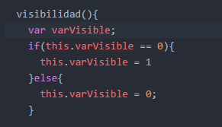

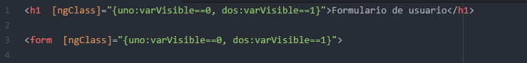
Aqui tenemos el ngClass que lo que hace que cuando la variable varVisible es==0 la clase del h1 y del form es .uno y al reves.

Y en el css ponemos lo siguiente para que cuando sea la clase .uno este normal, pero cuando la clase sea .dos todo el form y el h1 se quiten.

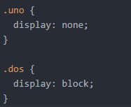

Codigo de la tarjeta de Presentacion

En app.components.ts tenemos el siguiente codigo que lo que hace es definir cada una de las variables y asignarles un valor predefinido asi ya se ve como quedaria la tarjeta antes de poner tus datos

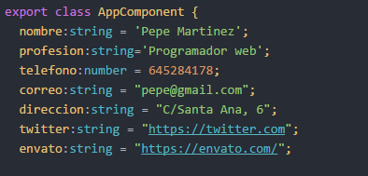

Ahora que ya tenemos las variables nombre, profesion, telefono, etc. Tenemos que llamarlas en el app.component.html

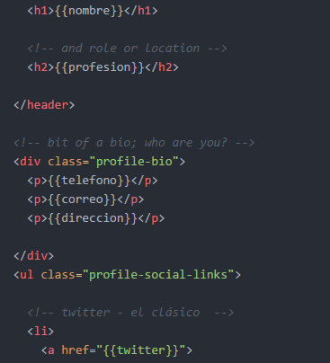

En el sitio en el que queramos llamarlas solo tenemos que poner el nombre de la variable entre corchetes.
Asi ya se veria la tarjeta de presentacion tal cual esta en la primera imagen del documento, ahora solo faltaria el poder cambiarla.

Codigo para modificar la Tarjeta de Presentacion

Esta funcion lo que hace es cojer el id del input que estemos modificando y lo recoja en la variable campo, dependiendo de en que id estemos se mete en un if o en otro, despues recoje cada cosa que hemos escrito y se la pasa a this.(depende del id, por ejemplo)nombre. Esto lo que hace es cambiar los datos que estaban predeterminados en el mismo fichero. Es decir, que si escribimos la letra p modificaria esto para que estubiera la letra p:

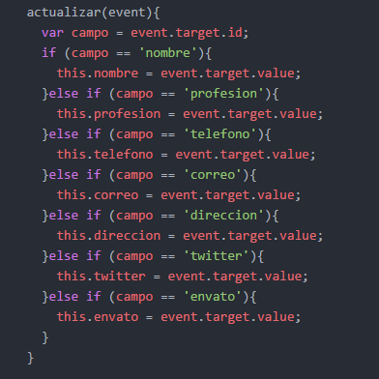

Este es el formulario, en el tenemos un input de angular que seria el de nombre. En cada input tenemos un id para que la funcion actualizar sepa en que input estamos, aparte tenemos la llamada a la funcion con un keyup (porque si ponemos keydown no coje el lo primero que escribamos), asi cada vez que le demos a una tecla accedera a la funcion para escribir algo en la tarjeta de abajo

